Exercice 1 :
Indiquer dans chacun des cas suivants, si le solide est en équilibre. Justifier les réponses.

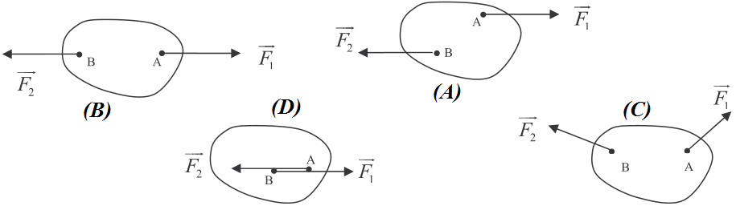

Exercice 2 :
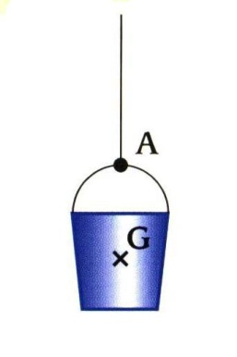
Un sceau est maintenu en équilibre avec une corde en exerçant une force de 75 N.
1- Nommer les forces qui s’exercent sur le sceau.

2- Caractériser ces deux forces.

Forces | P.A. | Direction | Sens | Intensité (N)

3- Représenter les deux forces sur le schéma en précisant l’échelle choisie.

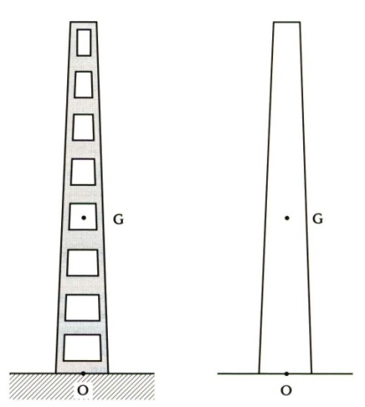
Exercice 3 :
Un village doit être alimenté en électricité. Il faut vérifier si le terrain est suffisamment stable pour que l’on puisse y implanter de nouveaux poteaux électriques.
1- Les poteaux ont une masse m de 1200 kg. Calculer leur poids P.
2- L’action du sol $\vec{R}$ a une intensité R = 10500 N. Représenter les vecteurs associés aux forces sur la figure. Unité graphique : 1cm → 3000N.
3- Le poteau est-il en équilibre ? Justifier votre réponse.

Exercice 4 :
Une bille en acier (1) a une masse de 0,2kg. Elle est suspendue par l’intermédiaire d’un fil (2) de masse négligeable à un point d’attache A. Elle est en équilibre.

1- Nommer les actions qui agissent sur la bille.
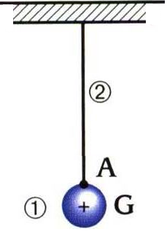
2- Pour chacune de ces actions, préciser sa nature : action de contact ou action à distance.
3- Le poids de la bille a une valeur de 2 N.
Compléter le tableau des caractéristiques des forces.

Forces | P.A. | Direction | Sens | Intensité (N)

4- Tracer les vecteurs représentant ces forces (unité graphique : 1cm → 0,5N).

Exercice 5 :
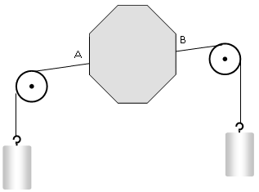
On accroche aux deux poulies deux masses de 50g.
- Pourquoi dit-on négliger le poids de solide ?
- Représenter le poids des deux masses en prenant comme échelle 1cm pour 0,25N puis les forces exercées en A et B en conservant la même échelle. On notera ${\vec{F}}_{1/S}$ la force exercée en A et ${\vec{F}}_{2/S}$la force exercée en B.
- Compléter le tableau caractéristique des forces ${\vec{F}}_{1/S}$ et ${\vec{F}}_{2/S}$.

Forces | P.A. | Direction | Sens | Intensité (N)
$${\vec{F}}_{1/S}$$
$${\vec{F}}_{2/S}$$

- Dégager tous les points communs de ces deux forces.

Exercice 6 :
Soit un corps S, de masse m inconnue, maintenu en équilibre sur un plan incliné sans frottement par un ressort. Le plan incliné fait un angle a = 20° avec l’horizontal et la raideur du ressort k est k = 15 N.m⁻¹
1- Faire un schéma de la situation.
2- Définir le système et faire le bilan des forces qui s’y exercent.
3- Calculer la valeur de la force exercée par le ressort sur le corps S (tension de ressort T) sachant que son allongement est de Δl = 5cm.

Exercice 7 :
Un ressort a une longueur à vide l₀ = 15cm. Quand on accroche à son extrémité une masse m = 150g sa longueur est l = 17cm. On prendra g = 9,8 N.kg⁻¹
- Faire un schéma de la situation.
- Faire le bilan des forces et les représenter. Etablir une relation entre ces forces.
- Déterminer la raideur du ressort k.
- Déterminer la longueur l’ du ressort quand on y accroche une masse m’ = 525g.

Exercice 8 :
On dispose de 2 ressorts. Le ressort (R₁) a une longueur à vide l₀₁ de 10 cm et s’allonge de 1cm pour une force appliquée de 1N. Le ressort (R₂) a une longueur à vide l₀₂=15cm et s’allonge de 3cm pour une force appliquée de 1N.
On les réunit à un anneau de poids et de dimensions négligeables. Les 2 autres extrémités des ressorts sont fixées à 2 crochets distants de 30cm. Soient l₁ et l₂ les longueurs respectives des ressorts (R₁) et (R₂).

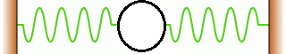

Calculer la longueur de chaque ressort l₁ et l₂ et les forces de tension T₁ et T₂ des ressorts.

Exercice 9 :
On dispose d'un ressort à spires non jointives, parfaitement élastique, de longueur au repos lorsqu'il n'est pas déformé L0 = 10 cm et de raideur k = 80 N.m⁻¹.
1- On accroche une extrémité du ressort à une potence, puis on tire sur l'autre extrémité avec une force de valeur F = 4,0 N. Quelle est la longueur L prise par le ressort ?
2- Quelle est la valeur F' de la force exercée quand le ressort a une longueur L' = 12 cm ?
3- Quelle est la raideur d'un ressort qui prend la longueur L' = 12 cm quand on exerce sur son extrémité libre la force de valeur F= 4,0 N ? (Ce ressort a la même longueur au repos que le précédent.)

Exercice 10 :
Un cube homogène, d’arête a égale à 10cm, est fabriqué dans un matériau de masse volumique ρ_{c}, immergé dans l’eau et suspendu à un ressort vertical en B, le centre d’une face; il est en équilibre.
1- Déterminer les valeurs du poids P du cube et de la poussée d’Archimède Fa exercée par l’eau sur le solide.
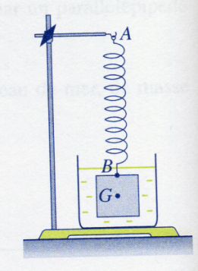
2- Le solide étant en équilibre, les forces extérieures appliquées à ce cube sont colinéaires et leur direction passe par G centre d’inertie du cube. Déterminer la valeur de la force de rappel T du ressort.
3- Représenter les trois forces s’exerçant sur le solide à une échelle convenable.
- Déterminer l’allongement du ressort.
Données : g = 10 N.kg⁻¹ ; ρ_{c} = 9,0. 10³ kg.m⁻³

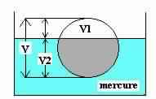
Exercice 11 :
Une boule en fer de densité 7,25 est introduite dans du mercure de densité 13,6.
On demande :
- De montrer que la boule est partiellement immergée dans le liquide.
- De calculer le rapport du volume émergé V₁ au volume total V de la boule.

Exercice 12 :
Le roi Hiéron, tyran de Syracuse, voulant offrir une couronne d'or à Jupiter, soupçonna l'orfèvre de l'avoir faite en alliage d'argent et d’or.
C'est en cherchant à résoudre ce problème, sans détériorer la couronne, qu'Archimède découvrit la poussée à laquelle on a donné son nom.
Dans l'air, la couronne pèse 48,2 N et dans l'eau son poids apparent n'est plus que de 45,3N.
La densité de l'or est de 19,3 et celle de l'argent de 10,5.
1- Quelle est la densité du métal de la couronne ?
2- Quelle est la composition du métal de la couronne en masse et en volume ?

Exercice 13 :
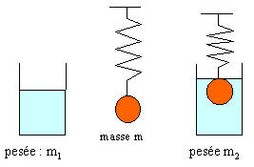
Un solide S de masse m est accroché à un ressort de constante de raideur k. A l’équilibre le ressort s’allonge d’une longueur x₁.
Un bêcher contenant de l’eau à une masse m₁.
Le solide S est plongé dans l’eau du bêcher.
Un nouvel équilibre est observé.
L’allongement du ressort devient égal à x₂ et la masse de l’ensemble est m₂.
1- Établir l’expression de l’allongement x₁ en fonction de m, g et k.
2- Établir l’expression de l’allongement x₂ en fonction de m, me, g et k. Comparer à x₁.
3- Exprimer la différence de pesée m₂ – m₁ (on considère le système {eau, bêcher}).

Exercice 14 :
Un iceberg a un volume émergé V_{e} = 600m³. La masse volumique de l’iceberg est ρ₁ = 910.kg.m^{– 3} et celle de l’eau de mer est ρ₂ = 1024.kg.m^{– 3}.
1- Schématiser l’iceberg flottant et tracer les forces auxquelles il est soumis à l’équilibre.
2- Déterminer une relation entre le volume émergé Ve, le volume totale V_{t} et les masses volumiques.
3- Calculer le volume V_{t} et la masse m de l’iceberg

Exercice 15 :
Un pavé flotte à la surface de l’eau. Ses dimensions sont : hauteur : 20cm; longueur : 60cm; largeur 20cm.
1- Le pavé émerge sur une hauteur de 3cm. Calculer le volume de la partie immergée.
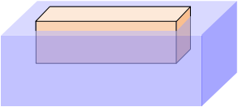2- Calculer la masse d’eau déplacée. (ρ_{eau} = 1000 kg/m³).
3- Calculer le poids d’eau déplacé et en déduire la valeur du poids du pavé.
(g = 10 N/kg).
4- Calculer la masse du pavé.
5- a) Calculer le volume du pavé.
b) Préciser le matériau constituant ce pavé :

Matériau | Polystyrène | Bois | glace | Aluminium | Fer
Masse volumique (kg/m³) | 11 | 850 | 920 | 2 700 | 8 000

Exercice 16 :
Un iceberg flotte en pleine mer. Son volume est de 500 m³.
1- Calculer la masse de cet iceberg sachant que la masse volumique de la glace d’eau pure est d’environ 920 kg/m³. Déduire le poids de cet iceberg. On prendra g = 10 N/kg.
2- La masse volumique de l’eau de mer est d’environ 1025 kg/m³. Calculer la valeur de la force de poussée d’Archimède si on suppose que cet iceberg est totalement immergé. On prendra g = 10 N/kg.
3- En déduire en pourcentage la part immergée de l’iceberg.

Exercice 17 :
1- Lors d’une expérience en classe, le professeur met 8L d’eau dans un seau de 10L. Il met ensuite du sable dans une bouteille en plastique de 1L. Il place la bouteille sur une balance qui indique 900g. Il met la bouteille dans l’eau.
a) La bouteille flotte-t-elle ou coute-t-elle ?
b) Quelle est la valeur de la poussée d’Archimède subie par la bouteille ?
c) Si la bouteille flotte, quel est le volume qui est immergé ?
2- Le professeur recommence l’expérience, mais en utilisant cette fois du méthanol. Répondre aux mêmes questions.
3- Un sac contenant du sable est suspendu à un dynamomètre qui indique 2 N. Lorsque le sac est immergé dans l’eau pure, le dynamomètre n’indique plus que 0,6 N. Quelle est la masse volumique du sable ?
4- Un bloc de bois pèse 88 N. Si on suspend un morceau de plomb à un dynamomètre et qu’on plonge dans de l’eau, celui-ci indique 133 N. On attache le bloc de plomb au bloc de bois, ainsi ils sont tous les deux entièrement immergés. Le dynamomètre indique alors 97 N.
a) Quel est le volume du plomb ?
b) Calculer la masse volumique du bois.
c) Quel serait le volume immergé du bois si on le déposait seul sur l’eau ?

__________________________________________________

